Asociación Amigos do Patrimonio de Castroverde –CIF 27.329.226; Nº Insc. 8993
R/ Travesía de Montecubeiro, 38 -27120 CASTROVERDE – Lugo Telf. 659 52 39 60
WWW.amigosdopatrimoniodecastroverde.gal/
https://www.facebook.com/amigospatrimoniocastroverde/
Enderezos electrónico: amigospatrimoniodecastroverde@gmail.com
ROTEIRO da Pedra de Díaz Castro
Sábado, 17 de Outubro de 2020

9:00 h. Saída de Castroverde.
9:20 h. Na gasolineira do Carqueixo.
10:00 h. Guitiriz. Roteiro de Díaz Castro.
Confirmar asistencia antes do día 8 de outubro. amigospatrimoniodecastroverde@gmail.com // 659523960
Límite de prazas 24 persoas. Prégase manter todas as medidas de seguridade con respecto á pandemia, exímese de toda responsabildade á Xunta Directiva e Ascociación. O xantar será nun lugar que garanta as medidas de seguridade relacionadas coa pandemia.
Prezo da viaxe 25 / 30 € por persoa.
Lugo-Castroverde, finais de setembro de 2020

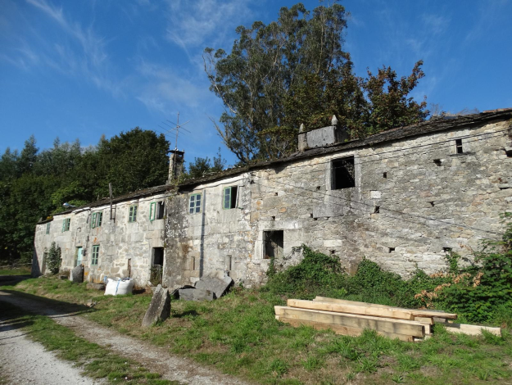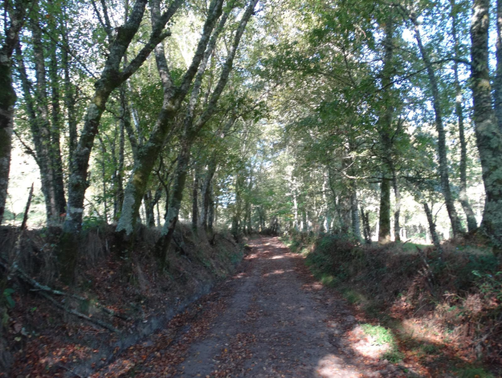
Enlace:
https://gl.wikiloc.com/rutas-sendeirismo/pr-g-185-ruta-da-pedra-de-diaz-castro-15050131

